Huawei Technologies Co. Ltd.  华为技术有限公司 | Product version  产品版本 | Confidentiality level  密级
Huawei Technologies Co. Ltd.  华为技术有限公司 |  | 秘密
Huawei Technologies Co. Ltd.  华为技术有限公司 |  | Total pages：  共页

日志传输管理平台迭代四 设计规格
(仅供内部使用）

Prepared by  拟制 | 169663 | Date  日期 | 2015/1/8
Reviewed by  评审人 |  | Date  日期 | yyyy-mm-dd
Approved by  批准 |  | Date  日期 | yyyy-mm-dd


Huawei Technologies Co., Ltd.
华为技术有限公司
All rights reserved
版权所有 侵权必究

（SED01T06 V1.0/ IPD-SE V1.0 / for internal use only）
（SED01T06 V1.0/ IPD-SE V1.0 / 仅供内部使用）

Revision record 修订记录
Date  日期 | Revision Version  修订  版本 | CR ID / Defect ID  CR号 | Section Number  修改  章节 | Change Description  修改描述 | Author  作者
2015/1/8 | 0.9 |  |  | Init | 169663

Distribution LIST 分发记录
Copy No. | Holder's Name & Role  持有者和角色 | Issue Date  分发日期
1 | <PDT R&D Representative> | yyyy-mm-dd
2 | <Project Manager> | yyyy-mm-dd
3 | <Team members> | yyyy-mm-dd
4 | <Customer Representative> | yyyy-mm-dd
5 | <Others> | yyyy-mm-dd

Table of Contents 目 录
1 系统概述 7
1.1 背景 7
1.2 范围 7
2 系统架构 8
2.1 逻辑架构 8
2.2 组网方案 8
3 系统性能要求 9
3.1 整体性能指标 9
3.2 接口服务器性能指标 9
3.3 云存储服务性能指标 9
4 日志服务器迭代四功能 9
4.1 安全整改 9
4.1.1 下载IP白名单防盗链 9
4.2 新增需求 10
4.2.1 日志数据老化周期可大于一个月 （暂不启动开发） 10
4.2.2 支持Gzip压缩 11
4.3 代码优化 12
4.3.1 对客户端上传文件容错处理 12
4.3.2 代码重构，业务逻辑从action移动service层 12
4.3.3 日志系统和手机服务分离 13

Table of contents for the table表目录
未找到目录项。

Table of contents for the figure 图目录

Figure 1 逻辑架构 8

日志传输管理平台迭代四 设计规格
Key words关键词：
Abstract摘 要：本文档描述了日志传输管理平台迭代四的设计规格。
List of abbreviations缩略语清单：
Abbreviations缩略语 | Full spelling 英文全名 | Chinese explanation 中文解释

系统概述

背景

范围

系统架构

逻辑架构
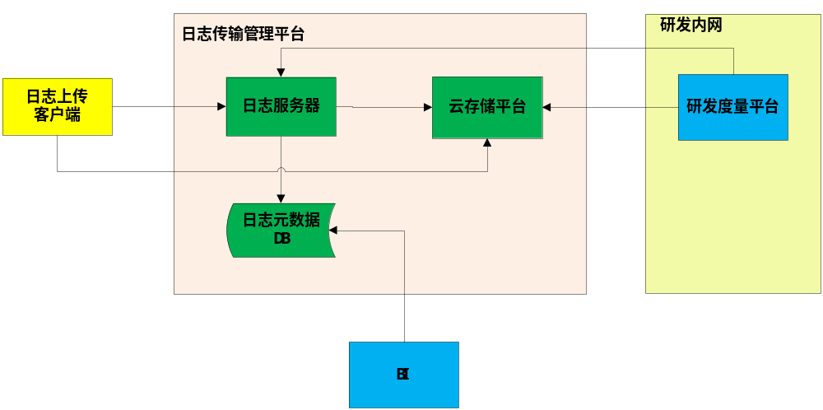
- 逻辑架构
- 客户端：包括PC客户端、终端客户端等，主要是终端客户端；
- 日志服务器：日志服务的接口，提供日志的上传、下载查询功能；
- 云存储平台：日志文件的云端存储。
- 研发度量平台：日志的分析处理。
- BI：日志统计。

组网方案

系统性能要求

整体性能指标
本轮迭代重点是对日志元数据的查询做了性能优化，因此对于上传、回调接口的性能不能至少要维持，不能降低；对于查询接口的性能要有大的提高。具体的指标等性能测试出来再确认。

接口服务器性能指标
上传、回调接口的性能不能至少要维持，不能降低;
查询接口的性能要有大的提高

优化前的性能：
Action | Avg(ms) | tps | successRate | serverStatus
addLogServer.Htm（获取上传URL地址） | 264.71 | 741.44 | >99.9% | Ok
uf.htm(日志上传回调接口) | 314 | 1530.643 | >99.9% | Ok

云存储服务性能指标
N/A

日志服务器迭代四功能
本次迭代内容包括新增需求、安全整改和代码优化。

安全整改

下载IP白名单防盗链
      - 功能概述
产线或手机客户端上传的日志数据只有指定的IP才能够查询和下载。

      - 需求分解
N/A
      - 实现方案
- Nsp.dl服务
- 扩展FileMeata对象的acl字段
- nsp.dl.getFile 根据条件查询文件接口返回acl信息
- acl字段格式：
{
"ip":{"st":1, "wl":["基地出口ip1", "基地出口ip2", …]},
"token":{"st":1,"se":"abcdef0123456789abcdef0123456789"}
}
其中，ip表示白名单配置， st -0表示关闭，st -1 表示开启。wl表示白名单ip列表。
- 通过配置文件管理ip白名单
- MN服务

调用nsp.dl.getFile接口获取acl信息，根据其中的wl白名单列表对下载端进行检验。

      - 接口定义
接口功能 | 接口使用者 | 接口提供者 | 说明
nsp.dl.getFile | MN | nsp.dl服务 | 获取file元数据信息中的IP白名单列表
http://{ip}/dlv2/{appName}/{bucket}/{path}/{filename} | 度量平台 | MN | 从网盘下载文件

新增需求

日志数据老化周期可大于一个月 （暂不启动开发）
      - 功能概述
现有的分库分表方案中，以月为周期，一个自然天对应一个数据表。日志数据老化周期
最多31天。新需求要求数据老化周期允许大于31天，例如数据可被保存60天。
      - 需求分解
数据清理、备份定时任务；
数据删除定时任务。
      - 实现方案
- 日志数据的插入保持现有实现不变

- 数据清理
数据插入的前置动作，通过定时器执行，避免按天插入数据时有重复数据；
清理的对象包括临时表和正式表（truncate table）

- 数据备份
只对正式表中的数据进行备份。
在对正式表数据进行清理时，将当天的数据备份到备份表，其中备份表命名规则是 表前缀_bak_月_日，例如 tb_log_upload_success_bak_01_01。
其中表结构动态创建（create table）。

- 数据老化（删除）
只对备份表中的数据进行删除。
通过定时器，根据配置的数据最大保存周期，定时删除备份表（drop table）。

- 数据查询
查询的代码需要修改。 查询的对象为备份表中的数据，另外表的命名规则发生变化，需要考虑到月份，例如查询的条件是跨度为36天的数据，能够检索到上个月的数据。

      - 接口定义
接口功能 | 接口使用者 | 接口提供者 | 说明
数据清理定时器 | 日志服务器 | 日志服务器 | 清理、备份临时表和正式表中的日志元数据
数据删除定时器 | 日志服务器 | 日志服务器 | 根据配置的保存周期删除备份表
上传成功日志查询 | 度量平台 | 日志服务器 | 查询上传成功日志的详细信息
Hibi | BI | 日志接口服务器 | 向BI推送数据

支持Gzip压缩
      - 功能概述
客户端发送的请求的报文存在比较大的情况，比如logDetailInfo参数最大可能达到
15000个字符。为了提高网络传输效率，接口服务器在本次迭代中，增加对“压缩的http
请求”的支持。支持的压缩格式为gzip。

      - 需求分解
客户端压缩/服务器端解压。

      - 实现方案
客户端：
客户端在发送压缩的请求时，需要增加以下处理。
使用gzip格式对请求的消息体进行压缩。
代码示例：
BufferedWriter bw = new BufferedWriter(new OutputStreamWriter(new GZIPOutputStream(urlConnection.getOutputStream())));
bw.write(content);

增加如下的请求头：
Content-Encoding:gzip

服务器：
服务器对接收到的请求(request)进行解析，使用请求中的Content-Encoding头来判
断该请求的消息体是否压缩以及压缩的格式。
如果Content-Encoding头的值为gzip，则认为该请求是采用gzip格式压缩的。则按gzip格式进行参数解析。
否则，则按普通的格式进行参数解析。

      - 接口定义

代码优化

对客户端上传文件容错处理
      - 功能概述
客户端上传文件场景中，当网盘判断文件上传完成后，会向客户端返回状态码为200的响应消息，同时网盘会调用日志接口服务器的回调方法，日志接口服务器的回调方法会从临时表中查询本次上传的元数据，并将元数据从临时表移到正式表。

如果因为网络或客户端本身导致没有接收到网盘的响应消息，客户端会对文件进行重试上传。
在文件重试上传完成后，网盘调用日志接口服务器回调方法，回调方法从临时表找不到元数据，会返回错误码给网盘， 网盘向客户端返回上传失败的错误码。

为了提高客户端的上传率，对日志接口服务器的回调逻辑进行优化。

      - 需求分解

      - 实现方案
- 回调逻辑根据logId查询临时表
- 如果临时表中没有记录，再查询正式表，只有在临时表和正式表中都找不到数据时，回调才向网盘返回文件不存在的错误（400）

      - 接口定义
接口功能 | 接口使用者 | 接口提供者 | 说明
日志回调 | 网盘MN | 日志服务器 | 文件上传完成后，网盘通过回调接口通知日志接口服务器

代码重构，业务逻辑从action移动service层
      - 功能描述
现有业务逻辑代码全部写在action层，代码可读性较差。
重构之后，业务参数校验、请求适配等功能放在action实现，而业务逻辑放在service层实现。

      - 需求分解
N/A
      - 实现方案
N/A
      - 接口定义
对外部，接口定义不变。

日志系统和手机服务分离
      - 功能描述

      - 需求分解
- 版本分离
- 代码分离
- 配置项分离
- 部署分离

      - 实现方案
      - 接口定义

